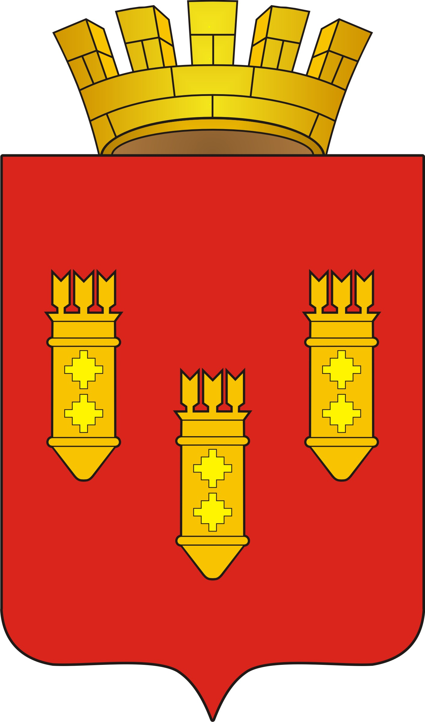

Решение
Собрания депутатов
города Алатыря
пятого созыва
«04» марта 2014 г. № 05/30-5

Об итогах работы полиции
МО МВД России «Алатырский»
за 2013 год

В соответствии с Федеральным законом от 6 октября 2003 года № 131-ФЗ «Об общих принципах организации местного самоуправления в Российской Федерации», Уставом города Алатыря Чувашской Республики, принятым решением Собрания депутатов города Алатыря IV созыва от 8 ноября 2005 года № 2, Собрание депутатов города Алатыря пятого созыва

Р Е Ш И Л О:

1. Принять к сведению отчет начальника полиции межмуниципального отдела МВД РФ «Алатырский» Боголюбова А.В. «Об итогах работы полиции МО МВД России « Алатырский» за 2013 год».

Глава города Алатыря – председатель
Собрания депутатов города Алатыря Н.И. Зайкин
Чувашской Республики пятого созыва

